Консультация для родителей

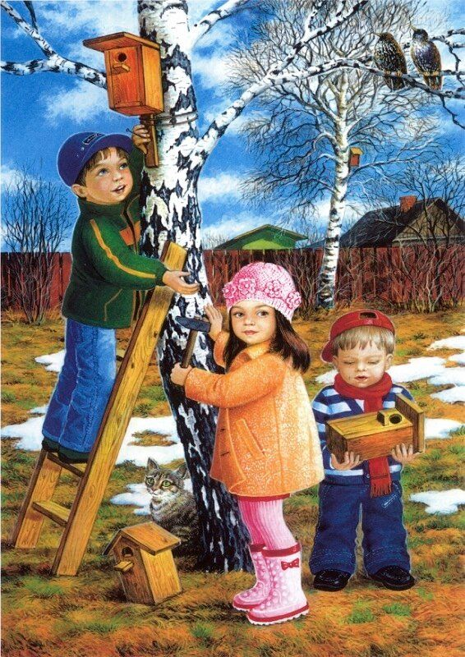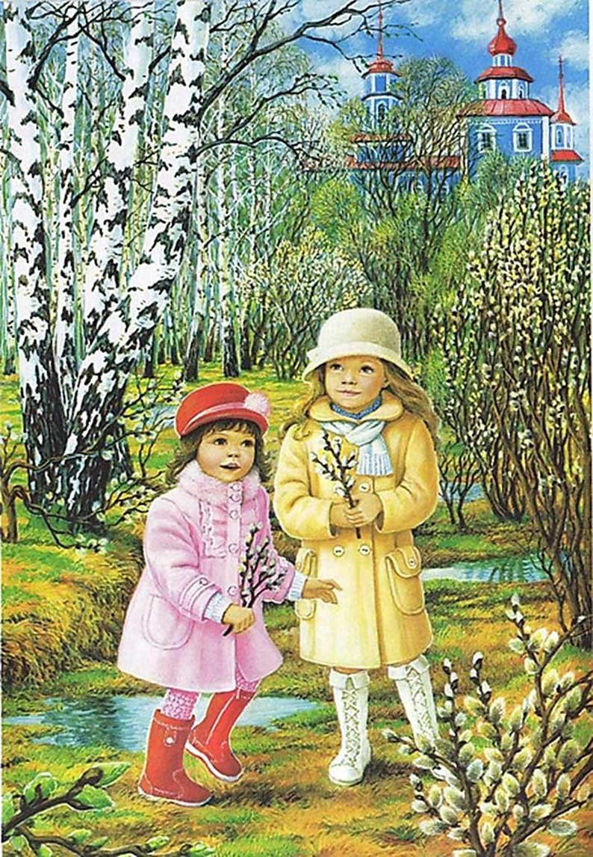
Зима позади. Позади суровые морозы и метели. С первыми лучами весеннего солнца природа преображается.
Температура неуклонно растет, повсюду слышны птичьи трели.
Свежий воздух и ласковое солнце дают заряд бодрости и хорошего настроения, а весенняя природа – это лучший источник вдохновения для новых игр и познания окружающего мира ребенком.
Солнце с каждым днём пригревает все сильнее и сильнее, на улицах становится светлее и гулять с малышами одно удовольствие.
Но стоит помнить, что весна самое обманчивое время года и очень легко простыть на весеннем ветерке, но, тем не менее, это самое полезное и приятное время года для прогулок с детьми.
Именно весной солнце вырабатывает много ультрафиолета, что крайне необходимо для детского растущего организма. Прогулки на свежем воздухе — это всегда интересное и полезное занятие.
Куда пойти гулять?
Основной принцип выбора места прогулки с ребенком – поближе к природе и подальше от дорог и выхлопных газов. Весной он особенно актуален.
Грязный снег на обочине – это не только испачканная одежда, но и риск для здоровья малыша. Поэтому маршрут прогулки лучше проложить по парковым зонам, аллеям или погулять в лесу, если это возможно.
В ходе прогулки ребенку можно рассказывать о птицах, чье пение слышится вокруг, об их привычках улетать и возвращаться с приходом весны.
Почитайте стихи о весне:
Весна
К нам весна шагает
Быстрыми шагами,
И сугробы тают
Под её ногами.
Чёрные проталины
На полях Видны
Видно очень тёплые ноги у весны.
(И. Токмакова)
* * *
Весенняя гостья
Милая певунья,
Ласточка родная,
К нам домой вернулась
Из чужого края.
Под окошком вьется
С песенкой живою:
«Я весну и солнце
Принесла с собою…»
(К. Льдов)
На прогулке с малышом, расскажите ему о весне: почему тает снег, откуда берутся многочисленные ручьи, почему так ярко светит солнце и почему небо голубое, а не серое.
Попробуйте вместе с ребенком услышать «весенние» звуки: звон капели, журчание ручьев, пение птиц.
- Расскажите малышу, какие запахи несёт в себе весна: талого снега, березовых почек, первых подснежников и другие.
- Расскажите ребенку, что происходит весной, после того, как растает снег, перелетные птицы возвращаются из южных стран, набухают почки на деревьях, из-под снега пробивается первая травка, распускаются подснежники.
- Много интересного таит в себе растительный мир.
- Иногда очень хочется унести с собой маленький букет, но сильно увлекаться не стоит – множество весенних цветов занесены в Красную книгу, иные могут быть ядовиты.
- Некоторые цветы можно и не срывать, а извлечь их с корнем или луковицей и пересадить на клумбу возле дома, но для этого необходимо вооружиться лопаткой и контейнером для переноски растения.
- Покажите ребёнку вербу, дайте потрогать, расскажите, что верба – одна из первых распускается весной, на ее запах слетаются жучки, мушки, бабочки.
- Пусть малыш сорвет несколько веток и отнесет домой, предложите ему поставить букет в вазочку с водой и понаблюдать, как изменяются ветки, как появляются на них первые листочки.
Золотые барашки
Весна еще не сшила
Лесам, полям рубашки,
Лишь верба распустила
Кудрявые барашки.
Барашки золотые
Бегут по тонким веткам,
Веселые, живые,
Как маленькие детки.
(Е. Благинина)
Наблюдать за природой – это очень интересное и познавательное занятие. Оно формирует у детей знания о природе, учит наблюдать и созерцать, развивает эстетическое начало.
В процессе наблюдения дети учатся различать формы, величины, цвета, характер поверхности и многое другое.
При наблюдении за живыми существами (насекомыми, птицами, зверьми), дети познают характер движения, звуки и различные характеристики.
В ходе данных наблюдений у детей развиваются такие качества, как сообразительность, наблюдательность, аналитические способности, умение сравнивать и делать выводы.
Для ребят постарше поход в лес может стать обучающей игрой: выучить названия растений, насекомых и птиц, обитающих в данной местности или вести дневник наблюдений, куда вклеивать или зарисовывать листья на деревьях, их изменение с течением времени.
Можно выбрать «свой» куст или дерево и следить за тем, как оно распускается и расцветает. Не менее важны и активные развлечения: прыжки через лужи и ручейки, возможность пробежаться.
Еще одна замечательная весенняя игра – запуск корабликов. Она интересна детям всех возрастов с той лишь разницей, что вначале изготовлением плавучих игрушек придется заниматься родителям.
Со временем ребенок научится сам складывать кораблики, а возможно, и усовершенствует их конструкцию и материалы.
Кораблик
Потеплело. Побежали
Всюду быстрые ручьи.
Засвистели птицы песню:
«Чьи мы? Чьи мы? Чьи-чьи-чьи…»
Смастерю-кая кораблик
Из бумажного листа,
Ручеёк его подхватит
И закружит у моста.
Только вырвется отважно
Мой кораблик на волну
И помчится дальше к морю,
В неизвестную страну.
(С. Семенова)
Местом весенней прогулки может быть и двор. Многое из того, что ребенку интересно в лесопарковой зоне, он сможет найти и у себя во дворе: ручейки тающего снега, растения, насекомые.
У прогулки возле дома есть важное преимущество: если ребенок вспотеет или промокнет, это легко исправить. Но чтобы этого не случилось, лучше сразу одеть малыша правильно.
Собираясь на прогулку, одевайте ребенка по погоде.
Весна обычно протекает в два этапа.
Первый – это влажная пора таянья снегов. В этот момент главное, чтобы одежда и обувь оставались максимально сухими. Обувь должна быть резиновой или с прорезиненными вставками.
Важно помнить, что резиновые сапоги не согревают ноги, поэтому под них надо надевать теплые носки, лучше в два слоя. Брюки заправляются в сапоги – так у малыша будет меньше шансов промочить ноги. Лучше, если ткань брюк и верхней одежды будет водоотталкивающей.
Чтобы правильно подобрать одежду, необходимо учитывать несколько параметров: степень подвижности ребенка, температуру и влажность воздуха, время дня и место, где будет проходить прогулка.
Если ребенок много двигается, ему нужна более легкая верхняя одежда – так его движения не будут скованны, и он с меньшей вероятностью вспотеет.
Весенняя погода очень переменчива. Часто это бывает связано с повышенной влажностью воздуха, когда любой ветер пронизывает насквозь. У верхней одежды ребенка обязательно
должна быть хорошая защита от ветра. Обманчиво может быть и весеннее солнце: как только оно скрывается, температура падает на 4-6 градусов. Стоит учитывать это при выборе времени прогулки.
Важно также помнить, что в лесопарковой зоне обычно холоднее, чем на открытом воздухе: солнце медленнее его прогревает, снег лежит там намного дольше. Обязательные атрибуты весенней прогулки – шапка и перчатки. Пока на улице влажно, лучше брать две-три пары перчаток для ребенка про запас. Отказываться от этих аксессуаров можно лишь в том случае, если теплая солнечная погода держится более двух недель и земля окончательно прогрелась.
Второй этап весны – это сухая, но по-прежнему прохладная погода. В этот период лучше выбирать легкую верхнюю одежду и много слоев под ней: футболка, джемпер, кардиган или толстовка.
Если вы ошибетесь, и ребенку будет жарко – лишний слой всегда можно снять.
Детям трудно следить за температурой собственного тела. Поэтому стоит иногда обращаться к ребенку с вопросом, как он себя чувствует, не жарко ли, не холодно?
Весна – это пора новых открытий, игр и веселья.
Сохранить впечатления о прогулке помогут фотографии, сделанные вместе с малышом.
Дома их можно смотреть и рассказывать увлекательную историю о прогулке.
Правильно организованные весенние прогулки будут приносить только радость.

